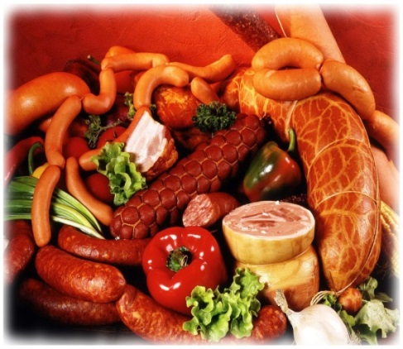
Обзор на руския пазар на колбасни изделия след въвеждане на санкциите
Колбаси – хранителен продукт, приготвен от смляно месо, мазнини, субпродукти (вторични продукти) с добавка на сол, подправки, подложено на топлинна обработка до готовност за употреба. Към колбасните изделия традиционно се отнасят малотрайните варено-пушени (кренвирши, мортадела, различни наденици), трайните варено-пушени (шпекови и други салами), сурово сушените (суджуци и луканки) и сурово пушените колбаси и др.
Разглеждайки отрасловата особеност на руския пазар, трябва да се отбележи, че за последните четири години, според динамиката на производство, се наблюдава стабилизация. Това говори за относително утвърдено търсене на продуктите на пазара.
Друго важно обстоятелство е, че голяма част от пазара на колбаси е заето от местни компании. Делът на вноса в общия обем на вътрешно производство съставлява не повече от 2-3%.
Прогнозите сочеха, че забраната за внос на селскостопански продукти от страни на ЕС, САЩ, Канада, Австралия и Норвегия, която влезе в сила на 7 август 2014 г., ще доведе в краткосрочен план до негативни последствия. Все още съществува риск от покачване на цените, включително и на колбасите, снижаване на асортимента и конкуренцията. Като се вземе в предвид, че под ембаргото попадат не само колбасите, но и месо от едър рогат добитък, свинско, то това води до свиване на ресурсната база за руските производители, тъй като по данни на товарните групи, все още има голяма зависимост от вноса.
План за стимулиране на местните фермери, който се разработва в Правителството на РФ, трябва да снижи зависимостта от импорта на свинско и говеждо, което ще повиши продоволствената безопасност на страната в бъдеще.
По резултатите на 2013 г. в Русия е произведено 2 798 хиляди тона колбасна продукция (включително кренвирши и мортадела), което е по-малко с 2% от 2012 г. В предишните периоди е фиксиран прираст на отрасъла: на 1,9% през 2012 г. и на 3% през 2011 г.

Негативната тенденция от 2013 г. по всяка вероятност ще се измени към ръст през текущата година, тъй като през януари-юли производството на колбасни продукти се е увеличило на 5,9%, спрямо съответстващият период на 2013 г.
Отчитайки положителната динамика, производството за една година в натурално изражение е достигнало 2960 хиляди тона.
Разглеждайки общият обем на пазара на колбасите е необходимо да се отчита външнотърговският оборот.

В парично изражение за миналата година импортът е бил равен на 193 милиона долара, а експортът - на 100 милиона долара.
По този начин, съществуващото в страната производство предоставя на магазините колбаси от целия ценови диапазон и практически напълно удовлетворява вътрешните потребности. Малко вероятно е импортът в близките години да превиши 5% от общия обем на пазара, особено, като се има в предвид ембаргото.
По данни на митницата, основната страна импортьор на колбаси в Русия е Беларус – повече от 63% (32,8 хиляди тона продукция) за 110 милиона долара. На страните, включени в санкционния списък, се пада 34,4% импортни доставки (17,8 хиляди тона) на сума 78 милиона долара.
В същото време руските компании не бързат да завоюват чуждестранните потребители – практически целият и без това незначителен експорт е към близките страни: Казахстан – 34,7 хиляди тона (93,4% от експорта) и Абхазия – 1,4 хиляди тона (3,8% от експорта).
Като цяло по страната от януари 2013 г. до юли 2014 г. средната цена на дребно на малотрайните варени колбаси първи сорт се е увеличила най-много – с 15,9% до 289 рубли за кг., на кренвиршите – с 15% (273 руб. за кг.), на трайните варени колбаси – с 14,9% (до 344 руб. за кг.), а на трайните колбаси – с 12% (до 745 руб. за кг.). В текущата година динамиката на повишаване на цените на колбасната продукция се е ускорила.
По сведения, съдържащи се в базата на ГЛОБАС-i, информационната агенция на Крединформ, производители на колбасни изделия, които работят на пазара са около 1400 компании със сумарен оборот 565 милиарда рубли. Това говори за висока степен на фрагментираност на пазара.
Обобщавайки изложеното по-горе, независимо от незначителния външнотърговски оборот, в момента няма дефицит от месна продукция. През годините на пазарна икономика е създадено съвременно производство, напълно удовлетворяващо потребностите на вътрешния пазар.
www.unipack.ru

